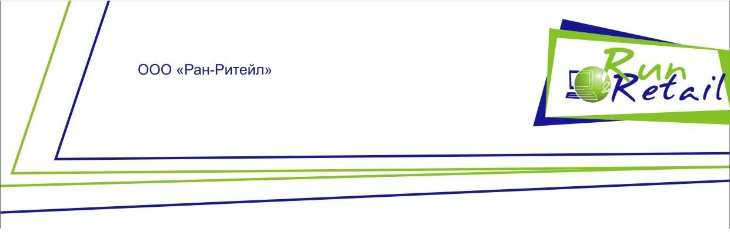
Описание

Комплекс автоматизации предприятия R&R 2010
Описание процесса инвентаризации

Оглавление
Описание типового процесса проведения инвентаризации 2
Этап 1. Подготовка: синхронизация учетных остатков офиса с учетными остатками подразделения 2
Результат: 2
Время проведения: 2
Последовательность действий этапа1.Возможны следующие варианты: 2
Создание остатков, модуль RunHead 2
Отправка остатков в офисе RunHead, прием на подразделении RunStore 7
Синхронизация остатков в RunStore 8
Этап 2. Создание инвентаризации, назначение ответственных лиц 8
Результат: 8
Время проведения: 8
Последовательность действий этапа2: 8
Настройки инвентаризации,rrSetting 10
Создание ведомости инвентаризации в подразделении,RunStore 10
Этап 3.Проведение инвентаризации: подсчет фактических остатков 14
Результат: 14
Время проведения: 14
Последовательность действий этапа3.Возможны следующие варианты: 14
Работа с описями 15
Обмен с ТСД 16
Настройки описи 18
Утверждение ведомостей и описей, создание накладных 19
Создание накладных 20
Этап 4.Ввод полученных результатов в инвентаризацию 20
Результат: 20
Время проведения: 21
Последовательность действий этапа 4.Возможны следующие варианты: 21
Этап 5.Обработка результатов инвентаризации 21
Результат: 21
Время проведения: 21
Последовательность действий этапа 5: 21
Типовая схема проведения инвентаризации 23

Описание типового процесса проведения инвентаризации

Этап 1. Подготовка: синхронизация учетных остатков офиса с учетными остатками подразделения
Перед проведением инвентаризации необходимо привести в соответствие товародвижение подразделения, где планируется проведение инвентаризации, товародвижению данного подразделения в офисе.
Результат: Учетные остатки офиса по подразделению соответствуют учетным остаткам
Время проведения: До начала проведения инвентаризации на подразделении. По регламенту компании.

Последовательность действий этапа1.Возможны следующие варианты:
Инициатор: офис
- Остатки по товародвижению создаются в офисе и отправляются в подразделение
- В подразделении, в модуль RunStore принимаются и сохраняются учетные остатки из офиса
- При выявлении расхождений ищутся причины их возникновения и исправляются документы товародвижения либо в подразделении, либо в офисе. Данный цикл может содержать несколько итераций отправки остатков и корректировки накладных товародвижения, как в офисе, так и в подразделении.
- Если причина расхождения не найдена, на основе присланных остатков офиса в подразделении создаются и отгружаются приходные и/или расходные накладные по 26 линии товародвижения, приводящие учетные остатки подразделения к учетным офисным остаткам.
- После устранения расхождений и/или создания накладных по 26 линии товародвижения остатки синхронизируются (Остатки офиса=остатки подразделения)

Создание остатков, модуль RunHead
Определить тип подразделения - склады/магазины (1)
Сохраненные остатки (2) – «Добавить» – отобразится мастер создания остатков (3)
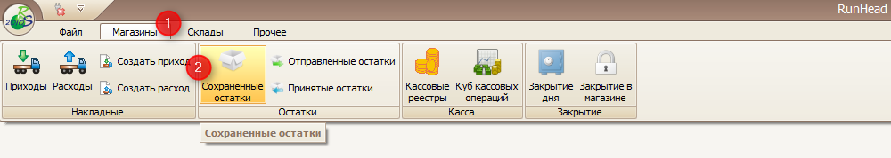
Необходимо выбрать департамент,группу,подразделения по которому создаются остатки и указать место хранения
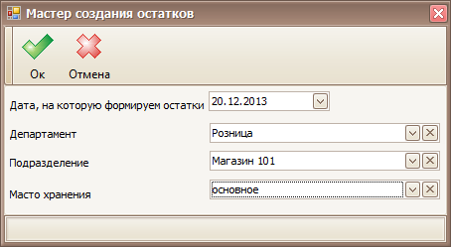
После этого отобразится список остатков по данному подразделению и месту хранения
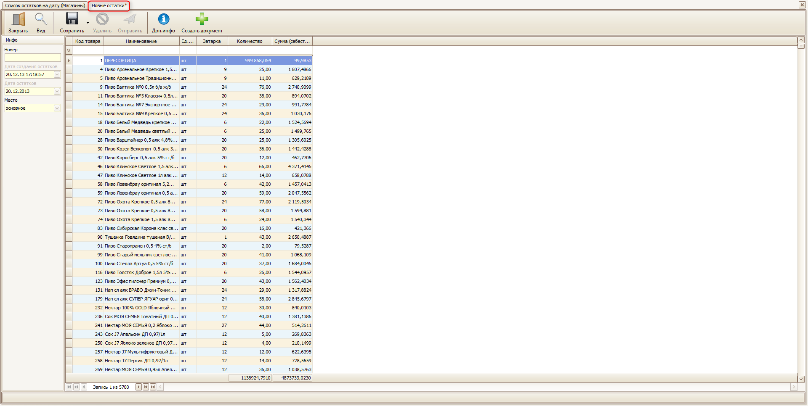
Нажмите кнопку 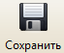что бы данные остатки сохранились в системе
Если необходимо посмотреть информацию по контретной товарной позиции- щелкните правой кнопкой мыши находясь курсором на строке с товаром,отобразится меню (1):
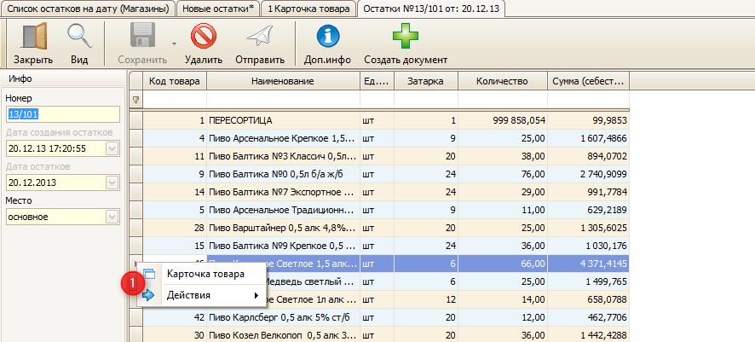
«Карточка товара»- при ее выборе отобразится карточка товародвижения данной позиции(2)
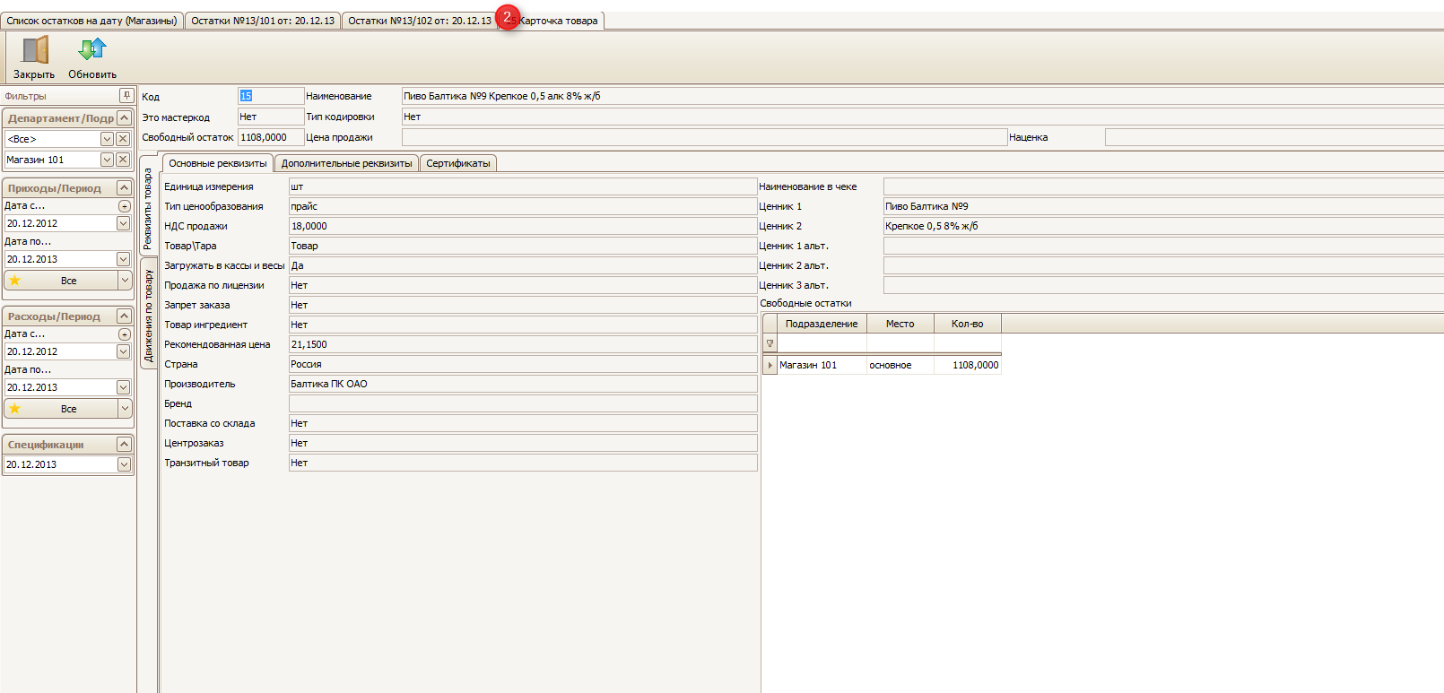
«Дейсвия»- дейсвия применяются относительно остатков в общем,а не товарной позиции.Можно сохранить или отправить остатки через данное меню
Если необходимо создать накладную по тем или иным товарам в списке остатков- выделите товары и нажмите кнопку 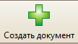 и подтвердите свое дейсвие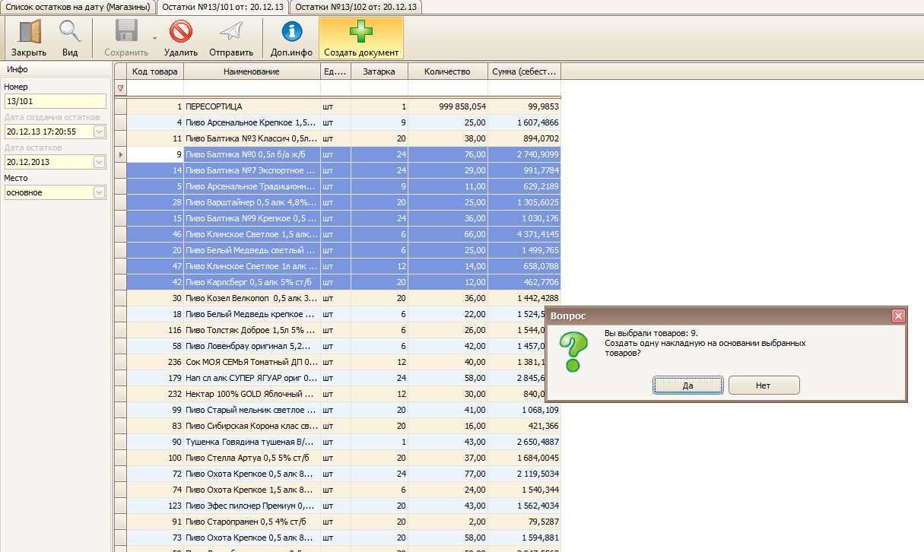 Выберите из списка необходимую линию товародвижения.После отобразится стандартный мастер создания накладной:
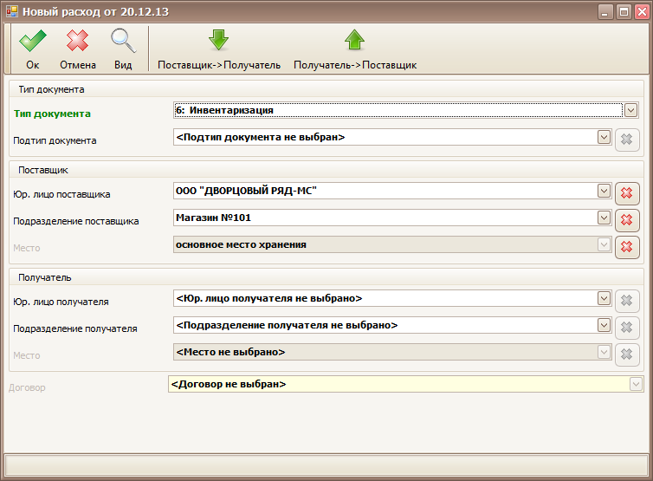

Для отправки остатков в подразделение нажмите 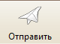 на панели инструментов- данные остатки будут автоматически отправлены на подразделение
Остатки для склада в модуле RunHead создаются по такому же алгормтму.Отличия: в модуле RunHead необходимо зайти во вкладку «Склады»
Остатки на подразделении в модуле RunStore создаются по такому же алгормтму. Отличия: Нет необходимости выбирать департамент,группу и магазин.Необходимо выбрать только место хранения при создании остатков.

Инициатор: подразделение
- Остатки по товародвижению создаются в подразделении и отправляются в офис
- В офисе принимаются остатки, сверяются с офисными.
- Если выявляются расхождения, в офисе ищутся причины расхождений и устраняются. В случае изменения накладных - данные накладные высылаются в подразделение и перепроводятся с учетом изменения. Данный цикл может содержать несколько итераций отправки остатков и корректировки накладных товародвижения.
- По окончанию п.2 (все возможные расхождения исправлены), создаются остатки и отправляются в подразделение
- Подразделение принимает остатки офиса, сохраняет и на их основе создаются и если сохранились расхождения - отгружаются приходные и/или расходные накладные по 26 линии товародвижения, приводящие остатки подразделения к офисным остаткам.

Отправка остатков в офисе RunHead, прием на подразделении RunStore
RunHead-Магазины-Сохраненные остатки. Для отправки сохраненных остатков по подразделению в модуле RunHead необходимо нажать кнопку 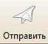 в списке сохраненных остатков. Либо если данные остатки открыты - можно отправить из окна остатков(1).По окончанию задания на отправку информационное сообщение об успешной отправке (2)
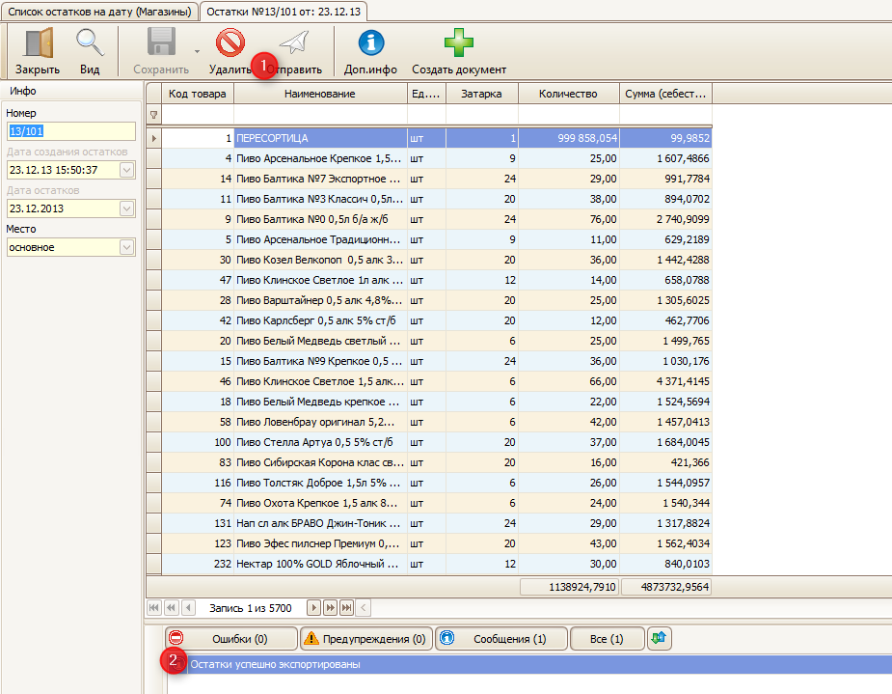
RunStore –Обмен данными-Все- При получении остатков из офиса отобразится файл типа «Выгрузка остатков RST»
Для получения необходимо выделите данный файл и нажать кнопку 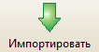
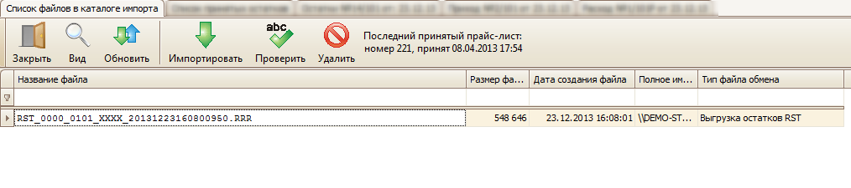
После принятия файла остатки отобразятся в RunStore-Товародвижение-Принятые остатки
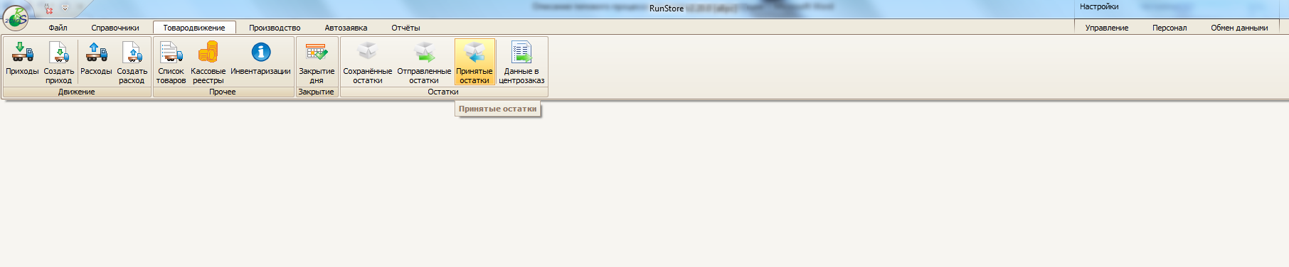

Синхронизация остатков в RunStore
Для синхронизации принятых остатков офиса необходимо создать накладные по 26 линии товародвижения на товары, по которым выявлены расхождения.
Что бы посмотреть данные товары откройте принятые остатки. Нажмите «Действия»- «показать только расхождения» на панели кнопок: отобразятся остатки товаров, по которым есть расхождения 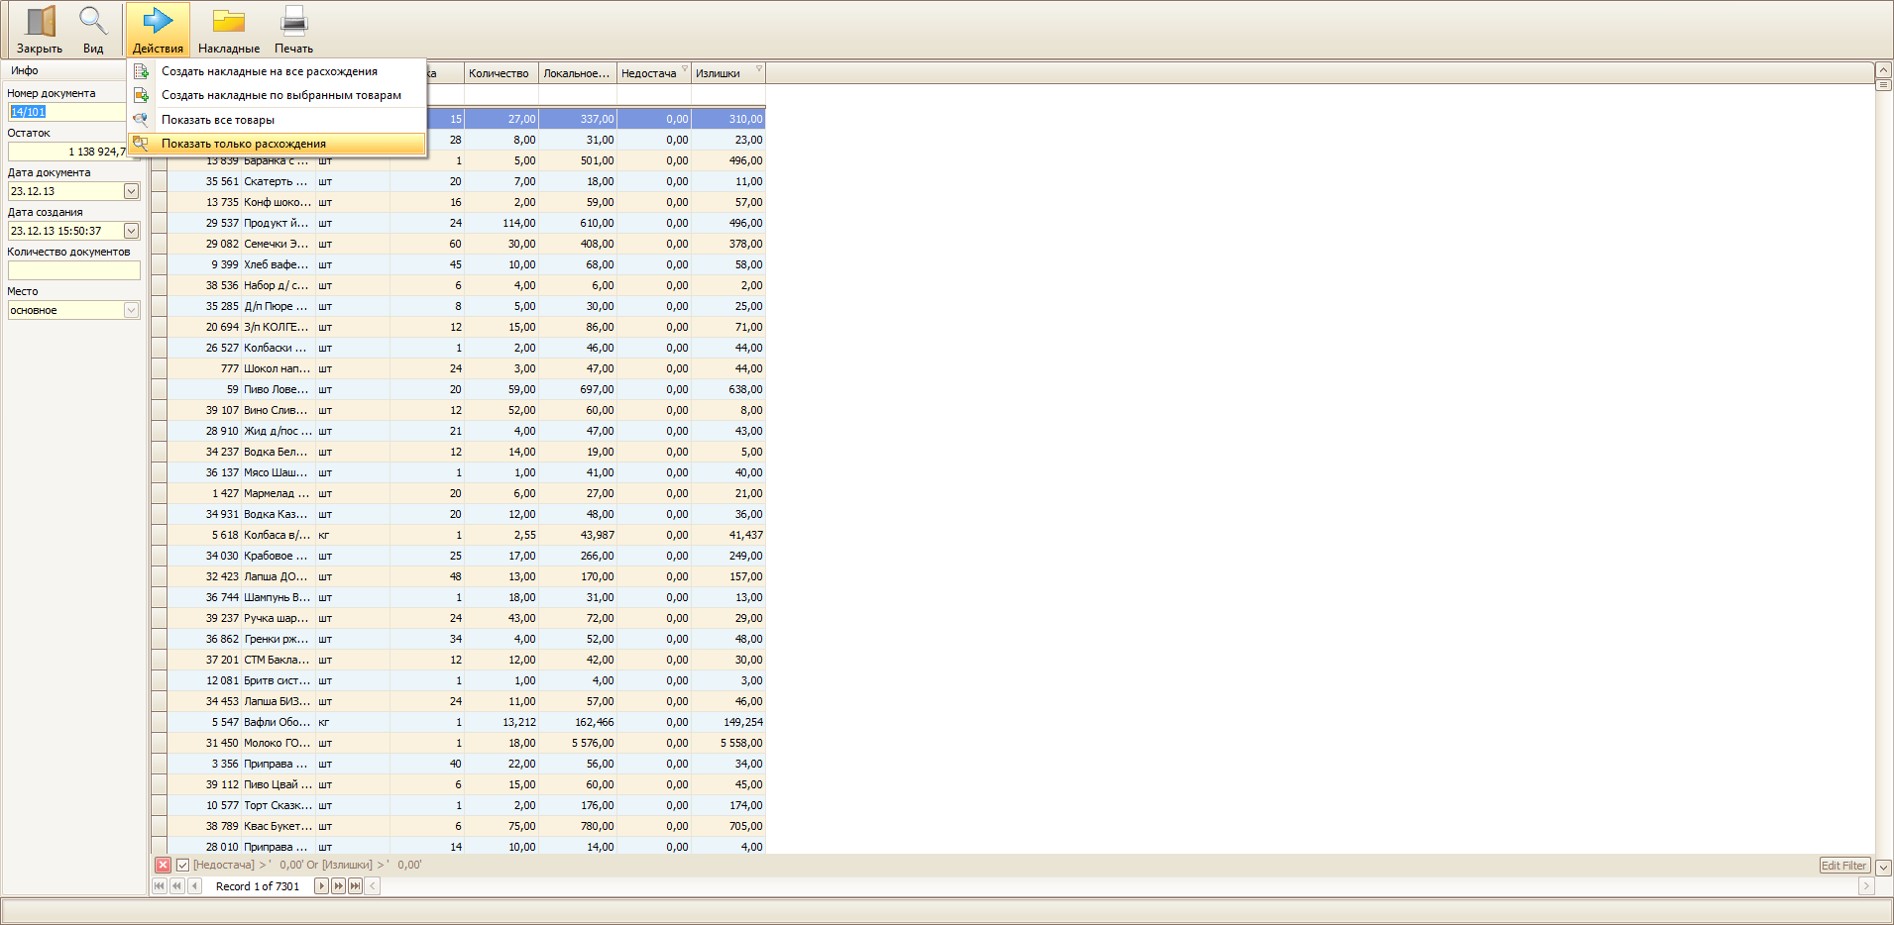
Для создания накладных по всем расхождениям нажмите «Действия» - «Создать накладные на все расхождения». В зависимости от типа расхождения (Недостача/излишки) создастся накладная по 26 типу прихода/расхода.
Если накладные по 26 линии нужно создать только на определенные товары – выделите необходимые товарные позиции в списке (что бы выделить несколько позиций – удерживайте клавишу Ctrl) и в меню «Действия» выберите пункт «Создать накладные по выбранным товарам»
Накладные необходимо провести и отправить в офис. После учетные остатки подразделения будут соответствовать учетным остаткам офиса

Этап 2. Создание инвентаризации, назначение ответственных лиц
Результат: Ведомость инвентаризации создана в подразделении в модуле RunStore
Время проведения: До начала проведения фактического пересчета товара. По регламенту компании.

Последовательность действий этапа2:
- В офисе задаются правила создания документа инвентаризации, в случае необходимости настройки могут быть определены индивидуально для подразделения
- Перед проведением инвентаризации определяется круг ответственных лиц за ее проведение
- В модуле RunStore создается инвентаризация, в ней указывается список ответственных лиц п.2.
- В зависимости от схемы проведения создается N описей на основе ведомости
- Если опись с пересчетом, то на одну опись назначается два сотрудника, которые обязаны осуществить подсчет фактических остатков
Пересчет - проведение подсчета товаров одной описи двумя ответственными параллельно (независимо).

Настройки инвентаризации,rrSetting
Настройками формирования и работы с инвентаризацией на подразделении можно управлять из офиса с помощью модуля rrSetting (что рекомендуется), либо устанавливать на подразделении в rrSetting.
Запустите модуль rrSetting,установите фильтр «По группам» в правой части экрана-Выберите блок «Инвентаризации»-отобразится список настроек
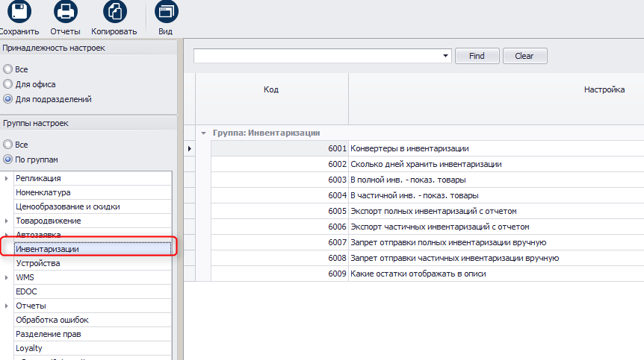
- 6001 Конверторы в инвентаризации- данная настройка заполняется в случае, если инвентаризация проводится с помощью ТСД. Указывается тип устройства ТСД.
- 6002 Сколько дней хранить инвентаризации- если настройка не заполнена по умолчанию инвентаризации хранятся за период 999 дней. Данная настройка необходима для очистки базы подразделения от избыточной и устаревшей информации по результатам прошлых инвентаризаций.
- 6003-6004- Определяется, каким образом будет формироваться список отображаемых товаров отдельно для частичных и полных инвентаризаций
- 6005-6006- Устанавливается автоматическая отправка утвержденных инвентаризаций в офис отдельно для частичных и полных инвентаризаций
- 6007-6008- Устанавливается разрешение на ручную отправку утвержденных инвентаризаций в офис отдельно для частичных и полных инвентаризаций
- 6009- Определяется, по каким правилам и какие остатки будут отображаться в описях
Если настройки были установлены в офисе – все изменения уйдут на подразделения с прайс-листом.

Создание ведомости инвентаризации в подразделении,RunStore
RunStore-Товародвижение-Инвентаризации
Что бы добавить новую инвентаризацию нажмите на панели 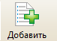.Добавится новая ведомость инвентаризации. По умолчанию шапка инвентаризации заполнена для частичной инвентаризации по основному месту хранения. В случае проведения полной инвентаризации необходимо сменить тип на «Полная». В случае необходимости сменить место хранения либо дату ведомости.
Метка « в упаковках» означает что подсчет товара будет вестись в упаковках
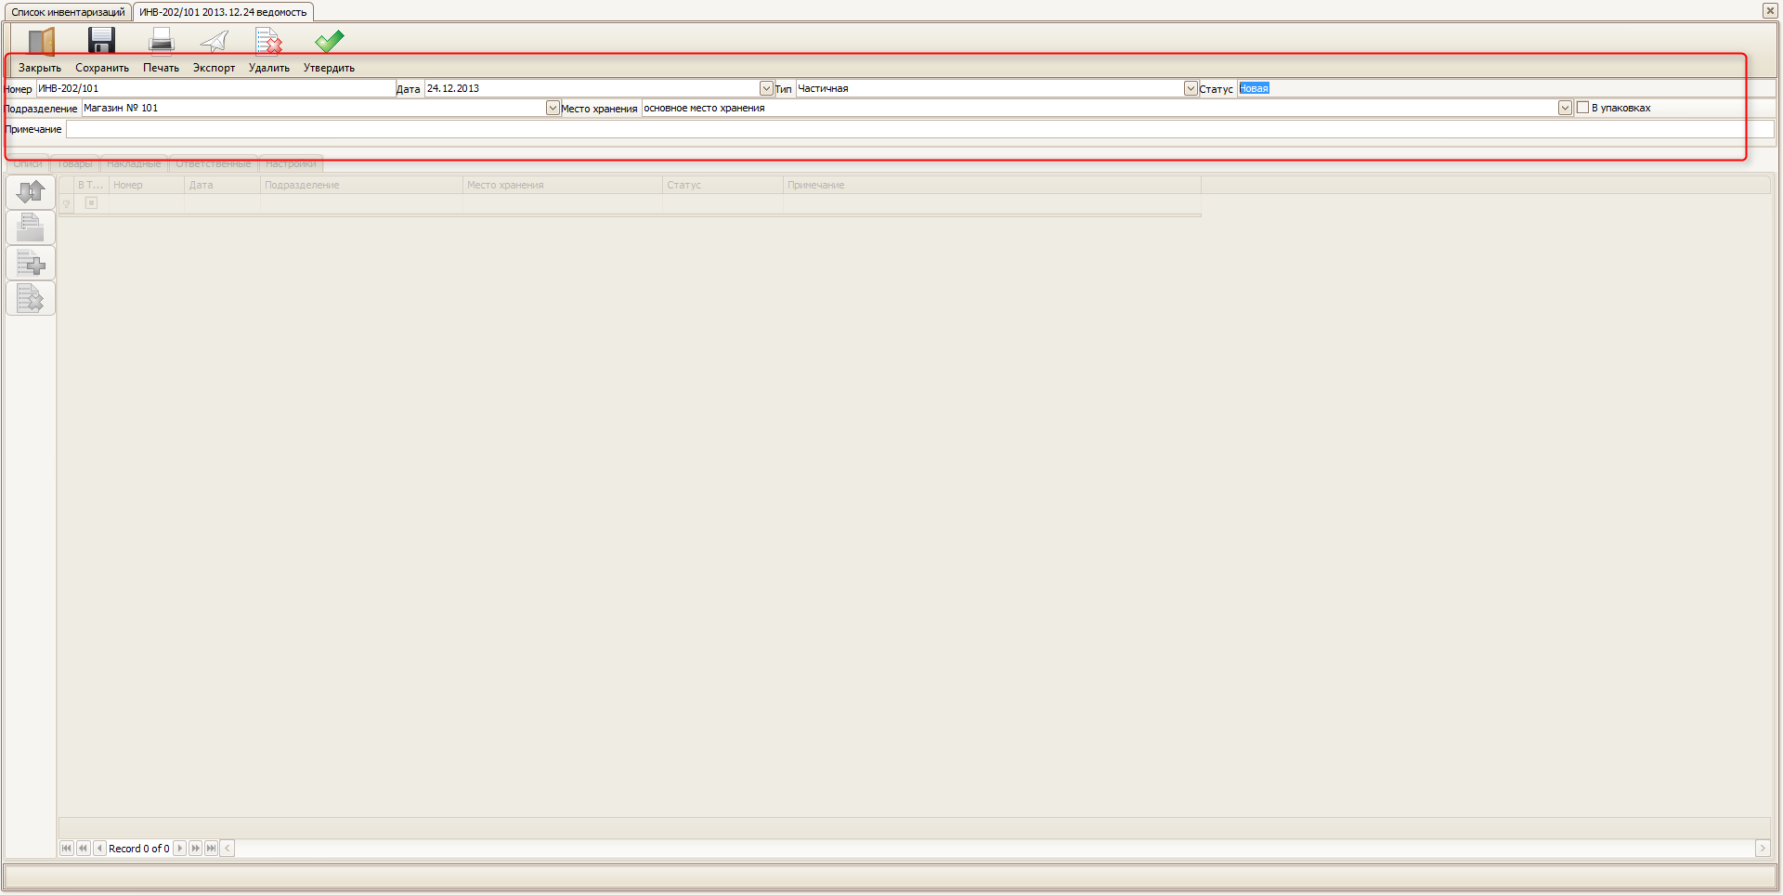
Для сохранения изменений нажмите 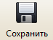- ведомость сохранится и на ее основе по умолчанию создастся 1 опись.
Если инвентаризацию разделяют по каким-либо признакам – зонам, товарным группам или ответственным - создаются дополнительные описи на основе ведомости.
Инвентаризационная опись – перечень товаров для пересчета, содержащий фактическое количество посчитанного товара.
Результаты инвентаризационных описей суммируются и попадают в документ «Ведомость инвентаризации». Таким образом, один товар может содержаться в разных описях, а в ведомости результаты подсчета по данному товару будут суммироваться.

 Нажмите кнопку Обновить описи, чтобы актуализировать информацию по данной инвентаризации.

 Если для ведомости необходимо создать несколько описей, то нажмите кнопку Добавить опись
 Для редактирования описи нажмите Редактировать опись или дважды кликните мышкой по нужной описи
 Для удаления выделите опись и нажмите кнопку Удалить опись.

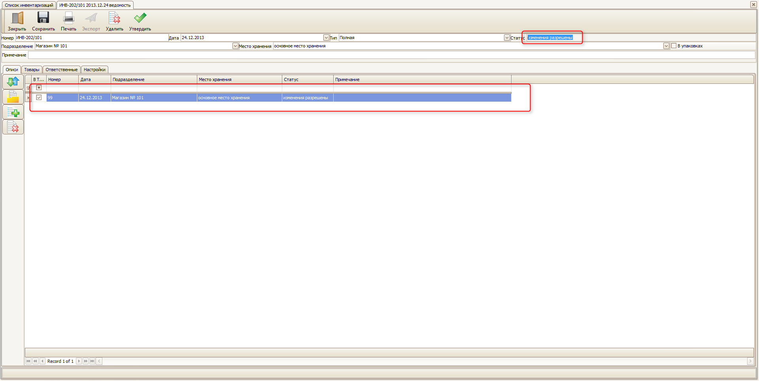

Настройки. Что бы настроить правила формирования цен в накладных, которые будут созданы на основе ведомости инвентаризации, перейдите во вкладку «Настройки». Отдельно настраиваются цены для приходной и расходной накладной:
Задаются настройками накладной – подбор цен осуществляется по типу накладной товародвижения. Данный подбор устанавливается в офисе, в модуле rrMasterData-Справочники-Настройки-Настройки типов товародвижения и приходят в магазин с прайс-листом (2)
Входные инвентаризации - подбор цен осуществляется по подборам, установленным в офисе, в модуле rrMasterData-Справочники-Настройки-Настройки подбора цен в инвентаризациях и приходят в магазин с прайс-листом
Выходные цены инвентаризации - подбор цен осуществляется по подборам, установленным в офисе, в модуле rrMasterData-Справочники-Настройки-Настройки подбора цен в инвентаризациях и приходят в магазин с прайс-листом
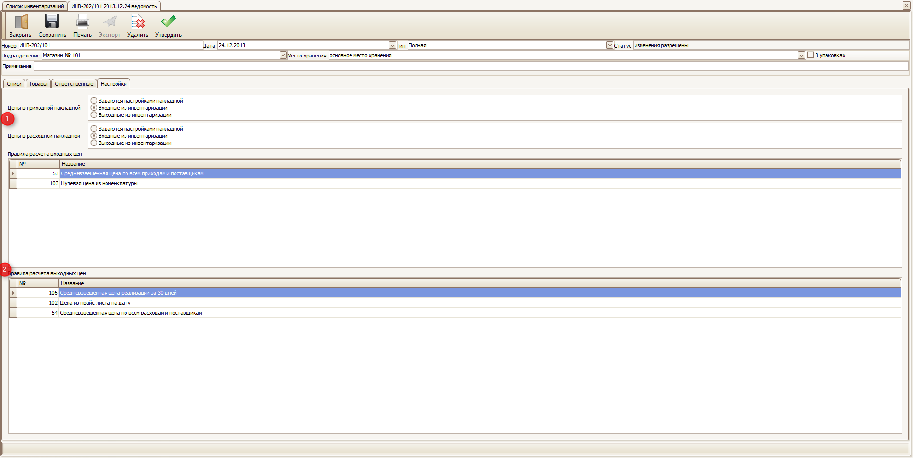
Ответственные. Заполняется список ответственных лиц. Порядок отвечает за последовательность вывода ответственных в печатных формах отчетов
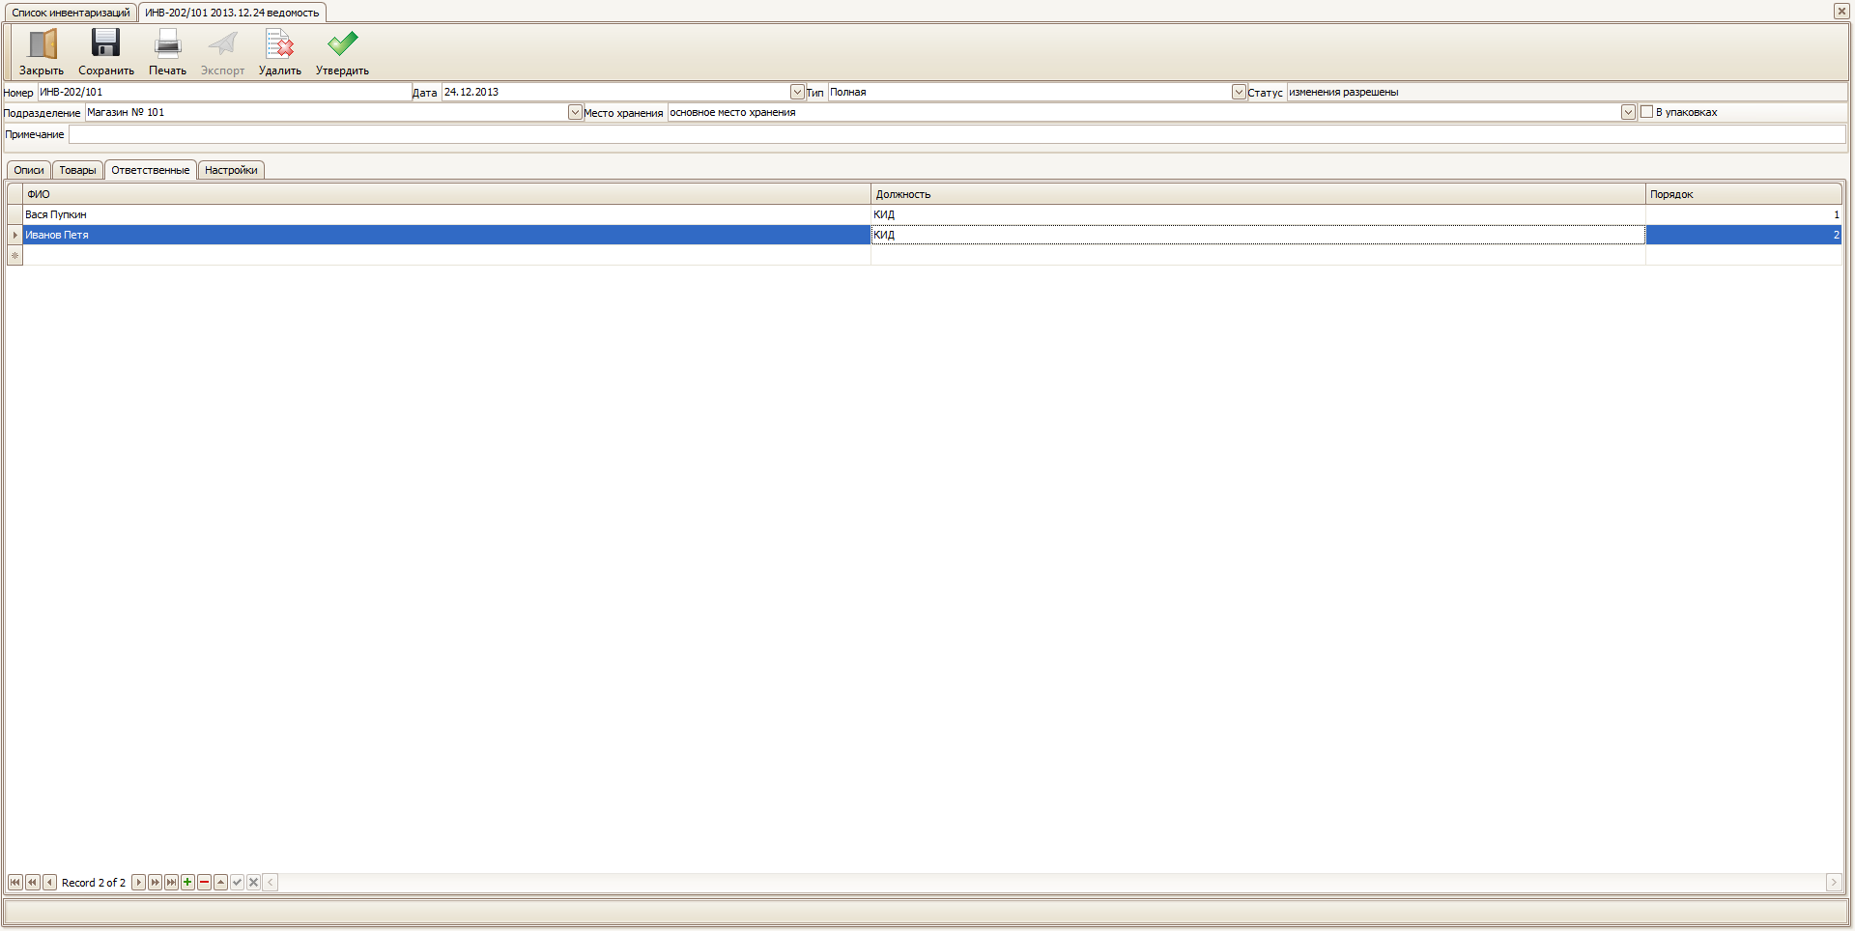
Товары. Полная ведомость инвентаризации отображает список товаров согласно настройке 6003 в rrSetting.
- Если товар содержится в описях- список описей, в которой находится выделенный курсором товар отображен в нижней части экрана
- В нижней части экрана отображается список описей, в которых содержится выделенный мышью товар
- 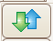-обновить список товаров
- 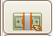-рассчитать цены. Цены рассчитываются в инвентаризации в соответствии с настройками подбора цен для накладных (вкладка настройки)
- -рассчитать остатки
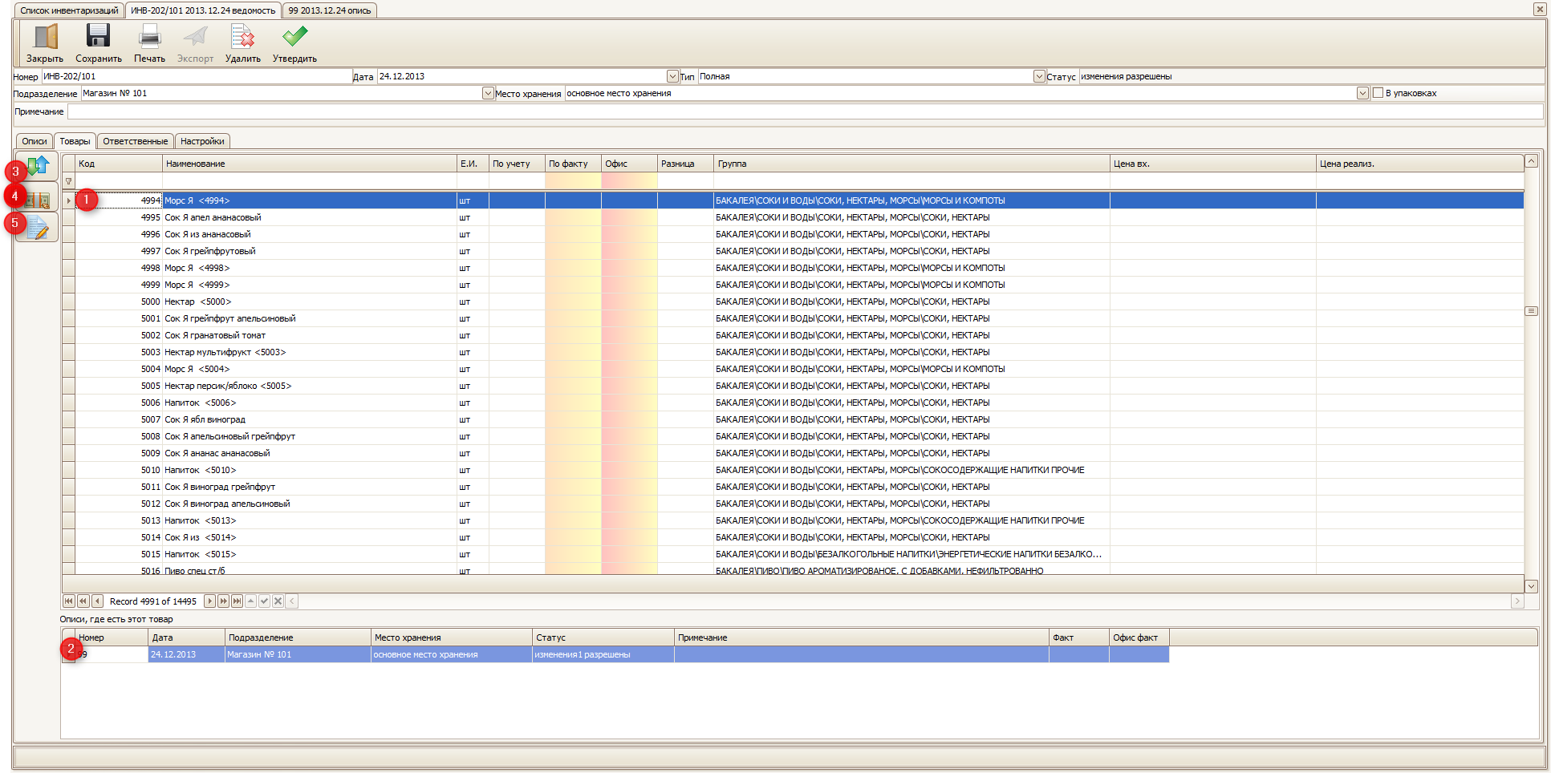

Этап 3.Проведение инвентаризации: подсчет фактических остатков
Результат: Осуществлен подсчет фактических остатков всех товаров подразделения. Результаты занесены в отчет «Пустографка» либо сохранены в ТСД
Время проведения: По регламенту в день проведения инвентаризации

Последовательность действий этапа3.Возможны следующие варианты:
Проведение инвентаризации вручную без пересчета
- Из созданной описи распечатывается отчет «Пустографка», содержащий все товары подразделения
- Физически осуществляется пересчет кол-ва товара в наличии на подразделении
- Данные о фактическом кол-ве п.1 заносятся в отчет «Пустографка» вручную ответственными лицами
Проведение инвентаризации с помощью ТСД без пересчета
- На ТСД импортируется опись, созданная на основе ведомости инвентаризации.
- Сканируется найденный товар, указывается фактическое количество в ТСД ответственным лицом
Проведение инвентаризации вручную с пересчетом
- Распечатывается 2 отчета «Пустографка», содержащих все товары подразделения
- Физически осуществляется пересчет кол-ва одного и того же товара в наличии на подразделении 2мя сотрудниками
- Каждый сотрудник вносит результат в отчет «Пустографка»
- Если результаты имеют разногласия после этапа 4.-производится окончательный пересчет
Проведение инвентаризации с помощью ТСД с пересчетом
- На два ТСД импортируется одна и та же опись инвентаризации.
- Каждый из ответственных за опись проводит пересчет товара со своим ТСД и вносит результаты фактического кол-ва в опись на ТСД
- Если результаты имеют разногласия после этапа 4.-производится окончательный пересчет с помощью 1 ТСД, в который загружаются товары с расхождениями

Работа с описями
Созданная опись не содержит в себе товары независимо от типа инвентаризации.

Добавление товаров в опись
Добавить товары в опись можно следующими способами:
- По одному - найдите нужный товар в Списке товаров и дважды щелкнете по нему мышью
- Перечнем - выделите нужные товары в Списке товаров (с использованием кнопок SHIFT и CTRL) и нажмите ENTER
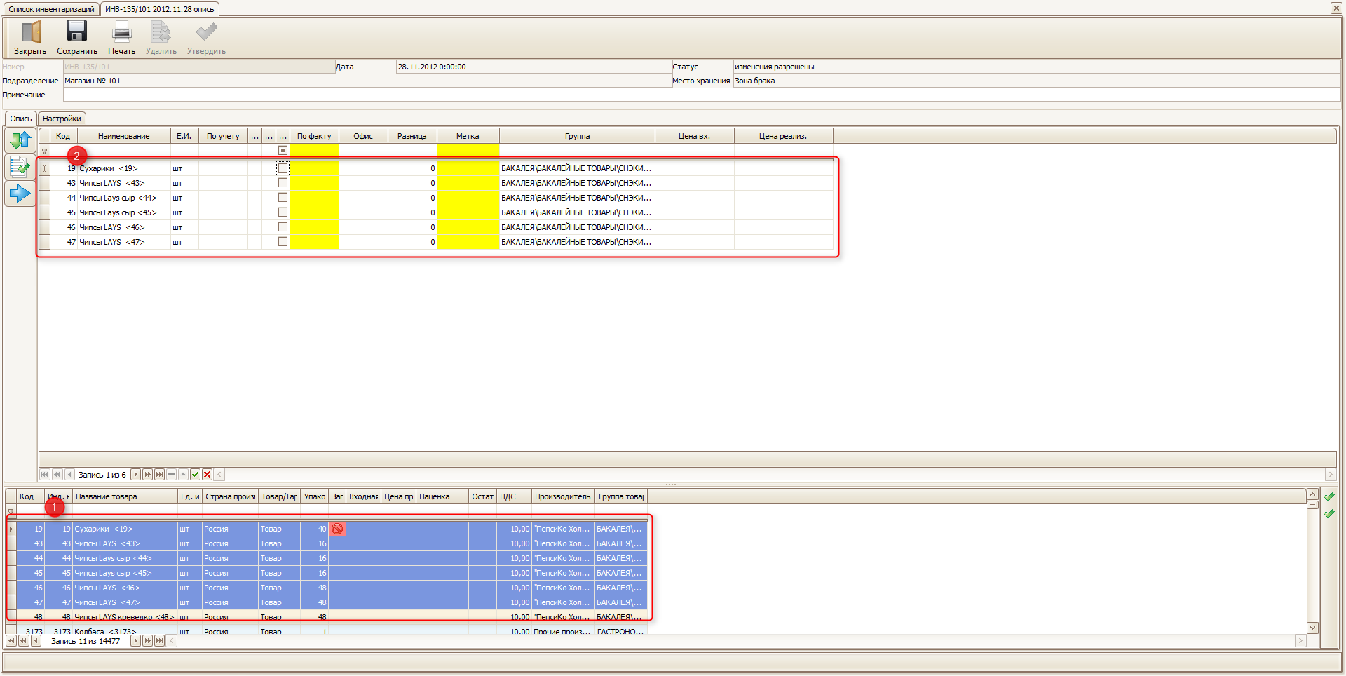
Удаление товаров из описи
Чтобы удалить товары из описи, выделите товары, которые нужно удалить и нажмите иконку
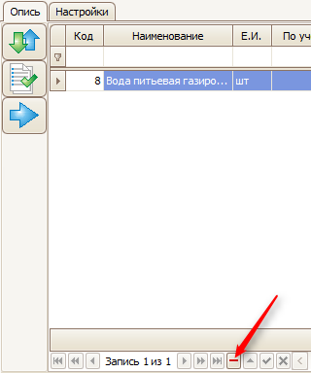

Установить примечание

Если на товары, добавленные в опись необходимо установить примечание, то заполните столбец Метка.
 Если же примечание необходимо установить одновременно на список товаров, то выделите список товаров и нажмите кнопку Установить метку. В появившемся окне Ввод метки введите текст

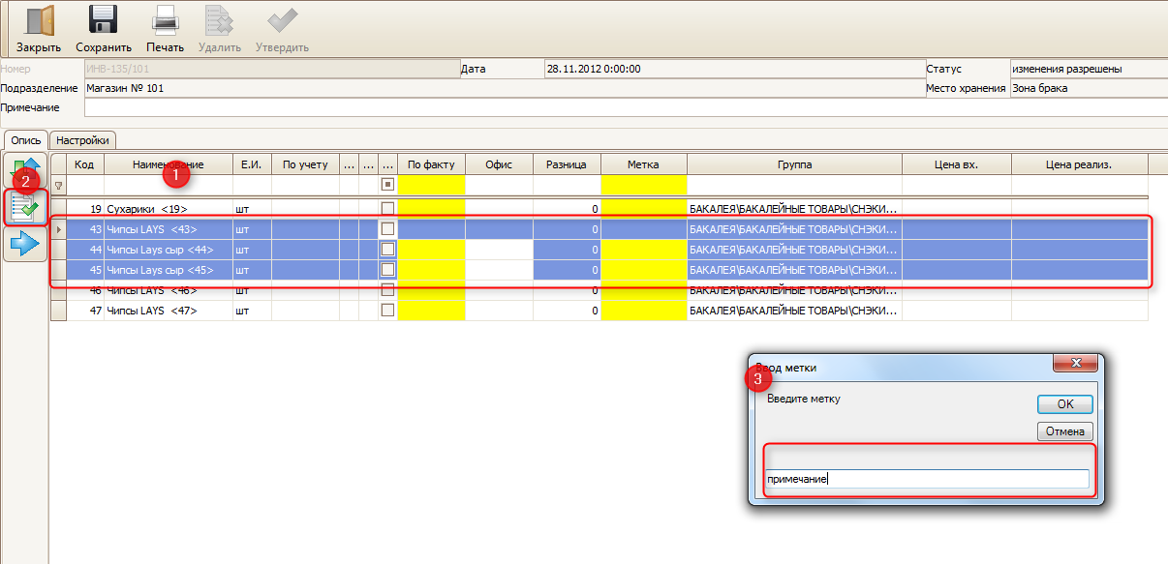

Установка примечаний является необязательным действием и служит лишь для удобства пользователей (пометить товары в списке).

Настройки описи
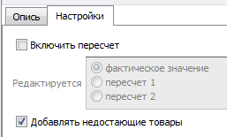
Для каждой описи можно задать индивидуальные настройки:
- Добавлять недостающие товары.
Если данная метка установлена – после сохранения описи запрещено добавлять товары в описи (как вручную, так и из ТСД)
- Включить пересчет.
Если данная метка установлена - процесс инвентаризации осуществляется 2 инвентаризационными группами и по одному и тому же товару получается 2 результата пересчета, которые в итоге сравниваются.
Так же в данной настройке определяют - по какому полю будет идти заполнение результатов:
- Пересчет 1- для редактирования данной описи будет доступно только поле «Пересчет 1»
- Пересчет 2-для редактирования данной описи будет доступно только поле «Пересчет 2»
- Фактическое значение - значение по умолчанию. Используется, когда инвентаризации проводятся без пересчета (одной бригадой) либо когда обрабатываются результаты по пересчету и устанавливается конечный результат.

Примечание:
Для процесса проведения инвентаризации с пересчетом «фактическое количество» заполняется следующим образом:
Если кол-во пересчет 1 и пересчет 2 совпадают - поле «фактическое количество» заполняется автоматически= значению Пересчет1=значению Пересчет2.
Если кол-во пересчет 1 и пересчет 2 имеют разные значения - поле «фактическое количество» остается пустым
В случае, если поле «фактическое количество» редактировалось пользователем устанавливается признак «руч.» и далее поле «фактическое количество» можно изменять только вручную, независимо от значений «Пересчет1», «Пересчет2».

Обмен с ТСД
 Для загрузки/выгрузки данных в/из ТСД нажмите кнопку ТСД. Откроется окно Работа с терминалами сбора данных.
Внимание! Данный способ загрузки в ТСД является устаревшим и в дальнейшем будет извлечен из использования.
Выберите вкладку с тем типом ТСД, который Вы используете: Chipher или WinCE.
Chipher
При работе с данным типом ТСД осуществляется выгрузка и загрузка данных строго согласно перечня товаров в описи.
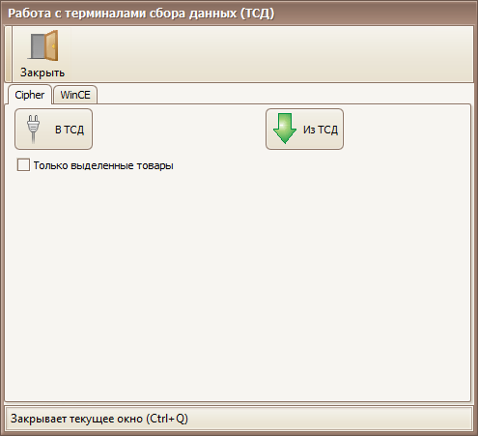
Для загрузки данных в ТСД на жмите кнопку В ТСД. Если не установлен флаг Только выделенные товары в настройках описи, то будет осуществлена выгрузка всех товаров из описи.
Если флаг установлен - то только выделенных в перечне товаров (Выделить нужные товары можно с помощью мыши и нажатия клавиш CTRL или SHIFT).
Для выгрузки данных из ТСД нажмите кнопку ИЗ ТСД. При загрузке ответьте на вопрос системы:
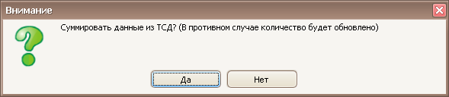
Да – количество товаров из ТСД будут добавлены к уже занесенным ранее
Нет – остатки товаров в перечне товаров инвентаризации будут обновлены

WinCE
На ТСД вводится дата проведения инвентаризации и выбирается опись, для которой требуется осуществить пересчет (т.е. непосредственно из программы выгрузка не осуществляется). После того как пересчет на ТСД осуществлен и данные из ТСД загружены в программный комплекс, то в окне «Работа с терминалом сбора данных (ТСД)» во вкладке WinCE необходимо выбрать опись из выпадающего списка (в таблице отобразятся коды и количество товаров данной описи) и нажать кнопку Из ТСД, чтобы загрузить товары в инвентаризационную опись.
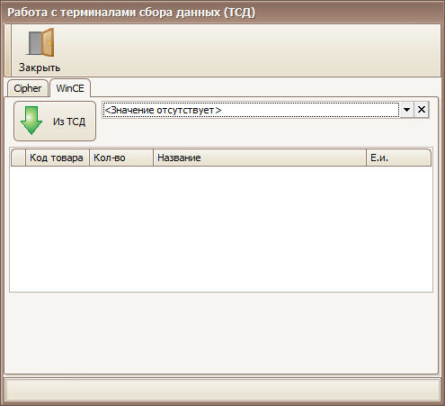
При загрузке ответьте на вопрос системы:
Да – количество товаров из ТСД будет добавлено (просуммировано) к уже занесенным ранее
Нет – остатки товаров в перечне товаров инвентаризации будут обновлены (т.е. заменены значениями из ТСД)
Для работы с ТСД различного типа,а так же с WMS-системой нажмите 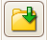 на левой панели инструментов описи. Отобразится окно настройки и выбора варианта импорта/экспорта данных.
Экспорт Для выгрузки товаров для проведения инвентаризации в ТСД Chipher/Casio необходимо выбрать вариант экспорта (1)
В настройках документа определить, по каким критериям выгружается товар(2)
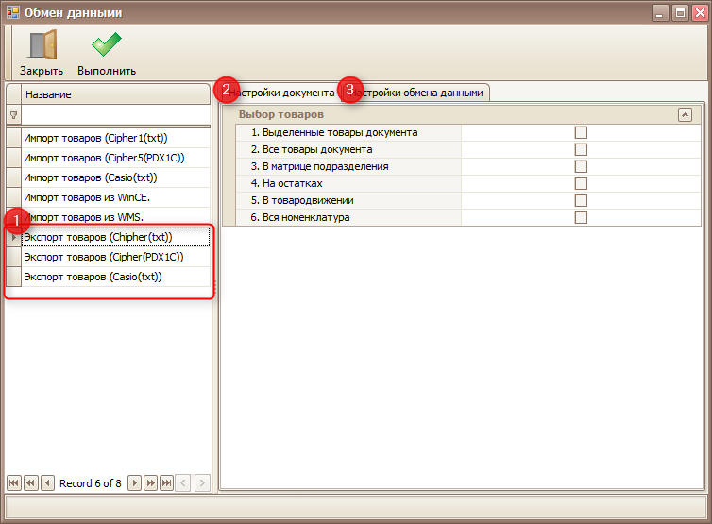
В настройках обмена данными указать корректные пути и исполняемые файлы для прогрузки ТСД (3):
- Предварительный BAT файл - может использоваться в экспорте для подготовки каталога к экспорту. Первым параметром передается имя экспортируемого файла с путем (из п.2.)
- Файл экспорта- имя файла с путем, куда и будет произведен экспорт данных
- Конечный BAT файл - может использоваться для запуска конечных утилит для выгрузки на ТСД. Первым параметром передается имя экспортируемого файла с путем (из п.2.)
- Кодировка файла (в данный момент изменить нельзя, кодировка Win1251) - указывает, в какой кодировке будут выгружены данные в файл из п.2.

Для импорта принцип аналогичен. Если BAT-файлы не указаны или не присутствуют на диске - они выполнены не будут.

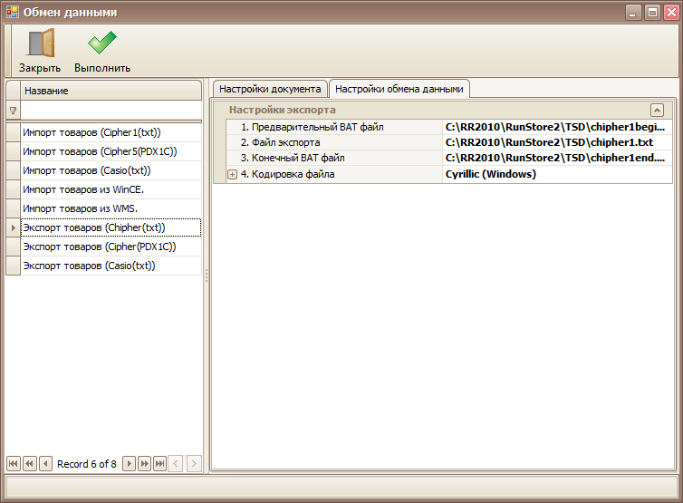
Импорт
- Для получения результатов инвентаризации из ТСД Chipher/Casio необходимо выбрать вариант импорта (1)
В настройках документа установить или снять метку «Прибавлять к существующему количеству» (2):
Метка установлена – количество товаров из ТСД будут добавлены к уже занесенным ранее
Метка не установлена – остатки товаров в перечне товаров инвентаризации будут обновлены
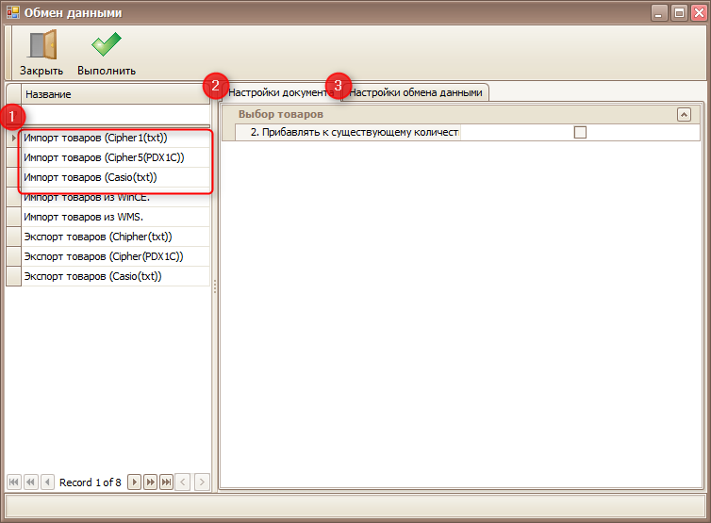
В настройках обмена данными указать корректные пути и исполняемые файлы для прогрузки ТСД (3)
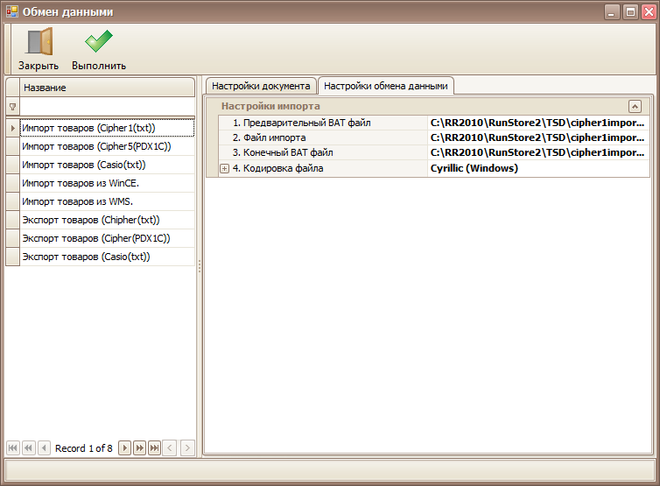
- Для получения результатов инвентаризации из ТСД, работающих на WinCE необходимо выбрать вариант «Импорт товаров из WinCE» (1)
В настройках документа (2) установить или снять метку «Прибавлять к существующему количеству»
После того как пересчет на ТСД осуществлен и данные из ТСД загружены в программный комплекс, то во вкладке «Настройки документа» - «Набор данных» необходимо выбрать импортированную из ТСД опись из выпадающего списка (3)
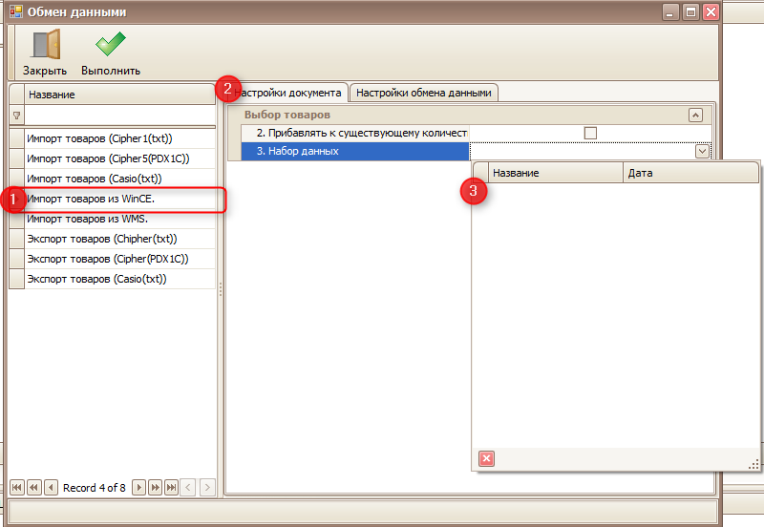
- Для получения результатов инвентаризации из системы WMS необходимо выбрать вариант «Импорт товаров из WMS» (1)
В настройках документа (2) установить или снять метку «Прибавлять к существующему количеству»
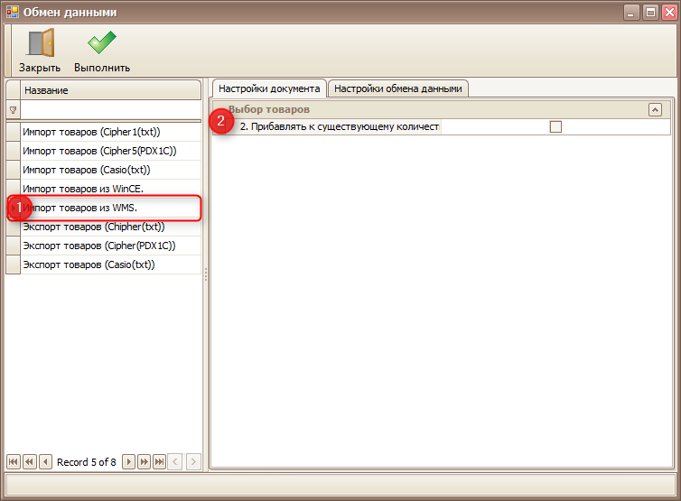

Утверждение ведомостей и описей, создание накладных

Если вся работа с описью проведена и результаты внесены - необходимо утвердить опись - нажмите кнопку 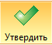

Если ведомость утверждена - невозможно пересчитать остатки или цены.

Примечание: Нельзя утвердить ведомость, если есть хотя бы одна неутвержденная опись

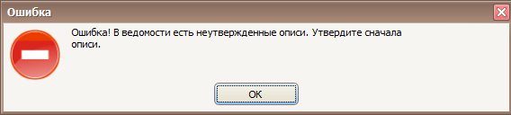

Если опись утверждена-статус описи изменяется на «изменения запрещены»
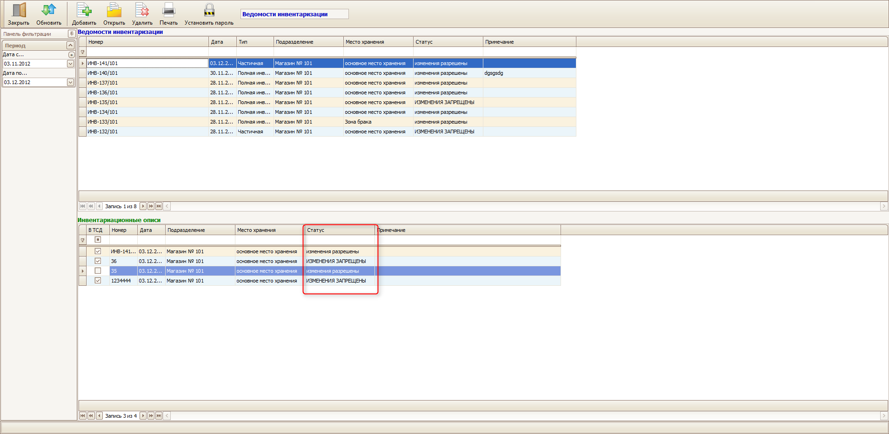

Создание накладных
Если ведомость утверждена-появляется вкладка накладные. Нажмите  и добавьте накладные по инвентаризациям.
Накладные рассчитаются в ценах, которые выбраны в настройках инвентаризации.
Если цены в ведомости инвентаризации не были рассчитаны на момент создания накладных, то в накладных будут по умолчанию установлены цены по алгоритму для данного типа товародвижения( расходная накладная по 6 линии и приходная накладная по 6 линии).
Если на момент создания накладных учетные остатки в инвентаризации не были рассчитаны – система предложит рассчитать их при создании накладной.
Для отправки накладных в офис нажмите 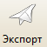

Для печати документов по инвентаризации нажмите 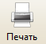
Примечание: Если кнопка нажата в ведомости инвентаризации - все документы печатают полный список товаров инвентаризации.
Если кнопка нажата в описи – все документы печатают список тех товаров, которые находятся только в данной описи.

Этап 4.Ввод полученных результатов в инвентаризацию
Результат: Результаты инвентаризации внесены в описи RunStore,ведомость утверждена и отправлена в офис
Время проведения: По мере осуществления пересчета каждой описи

Последовательность действий этапа 4.Возможны следующие варианты:
Проведение инвентаризации вручную без пересчета
- Результаты каждой описи вносятся вручную в RunStore на основании заполненного ответственным лицом отчета «Пустографка»
- После окончания ввода опись утверждается
- Когда все описи заполнены и утверждены- ведомость утверждается и отправляется в офис
Проведение инвентаризации с помощью ТСД без пересчета
- Результаты каждой описи импортируются из ТСД в RunStore
- После окончания импорта с ТСД опись утверждается
- Когда все описи заполнены и утверждены- ведомость утверждается и отправляется в офис

Проведение инвентаризации вручную с пересчетом
- Результаты каждой описи вносятся вручную в RunStore на основании каждого заполненного ответственным лицом отчета «Пустографка» в соответствующий столбец
- После окончания ввода сравниваются результаты и при необходимости формируется дополнительный пересчет. Затем опись утверждается
- Когда все описи заполнены и утверждены - ведомость утверждается и отправляется в офис
Проведение инвентаризации с помощью ТСД с пересчетом
- Результаты каждой описи импортируются из каждого ТСД в соответствующий столбец описи в RunStore
- После окончания ввода сравниваются результаты и при необходимости формируется дополнительный пересчет. Затем опись утверждается
- Когда все описи заполнены и утверждены- ведомость утверждается и отправляется в офис

Этап 5.Обработка результатов инвентаризации
Результат: Учетные остатки Run2010 соответствуют фактическим остаткам подразделения в офисе и в подразделении
Время проведения: После окончания фактического подсчета товаров на подразделении и получении результатов проведения инвентаризации в офисе

Последовательность действий этапа 5:
- Результаты инвентаризации поступают в офис в автоматическом режиме
- По результатам инвентаризации формируются накладные, корректирующие товародвижение для сопоставления учетных остатков физическим
- После сведения учетных остатков к физически создаются и сохраняются остатки подразделения на дату проведения инвентаризации в офисе и отправляются в подразделение
- В подразделении остатки принимаются, сохраняются и синхронизируются с учетными остатками подразделения
- В случае расхождения учетных остатков и присланных остатков офиса создаются и проводятся приходные и/или расходные накладные по 26 линии товародвижения

Типовая схема проведения инвентаризации

